Тема 3. Основні інструменти програми
1. Панелі інструментів, основні дії з ними
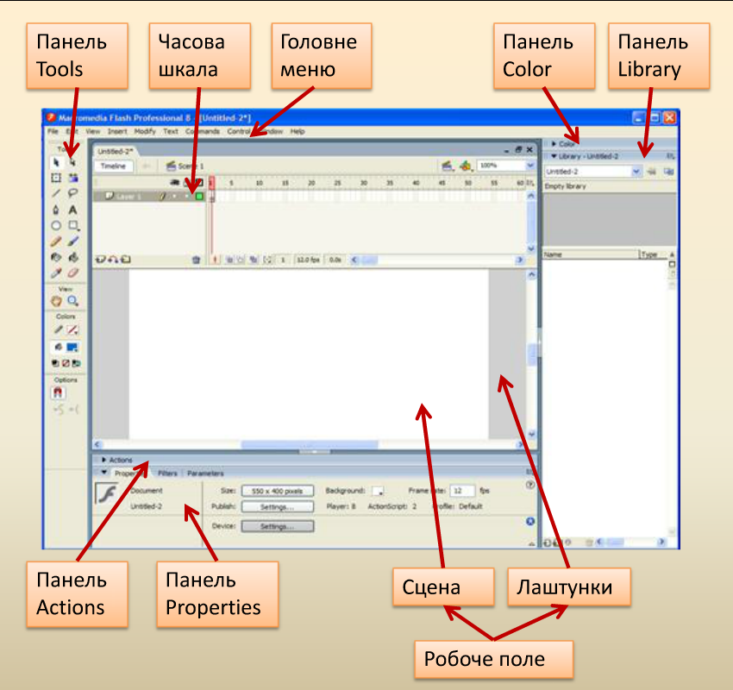
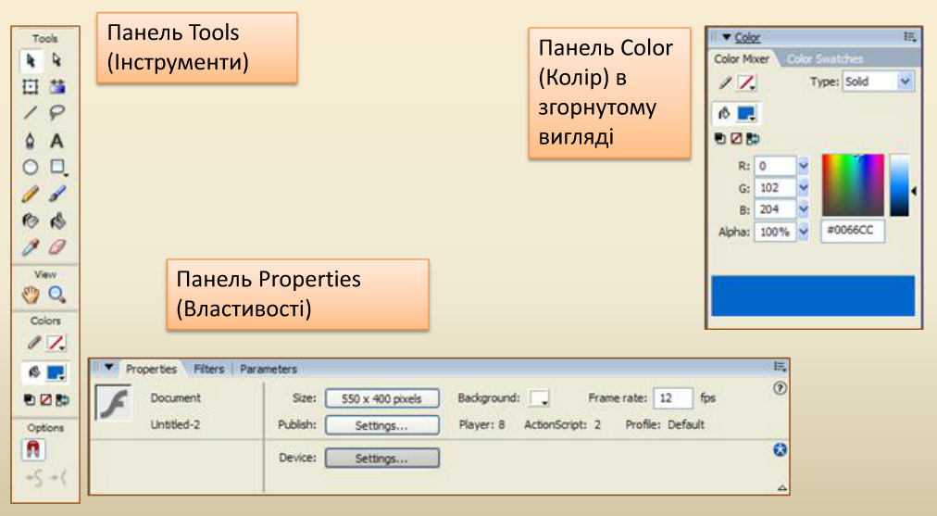
Дії з панелями інструментів.
Всі панелі, окрім Панель Tools (Інструменти), можна згортати та розгортати клацанням рядку її заголовка. У верхньому правому куті розгорнутої панелі з'являється значок, за допомогою якого можна відкрити меню панелі. Панель або групу панелей можна закрити за допомогою команди Close panel group (Закрити групу панелей) меню панелі або контекстного меню. Відкрити певну панель можна скориставшись меню Windows (Вікно)

Огляд панелі інструментів
Панель інструментів складається з чотирьох секцій: Tools (Инструменты), View (Вид), Colors (Цвета), Options (Опции).
Секція Tools містить наступні інструменти для малювання, зафарбовування і виділення:
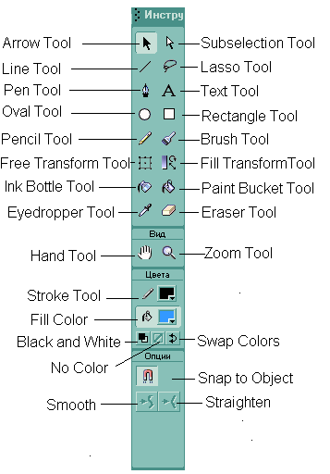
Arrow Tool (Указатель) – виділення, переміщення об’єктів та їх частин, редагування форм і ліній.
Subselection Tool (Подвыделение) – корегування сегментів.
Line Tool (Линия) – малювання відрізків прямих.
Lasso Tool (Лассо) – виділення об’єктів довільної форми.
Pen Tool (Карандаш) – малювання контурів, що складаються з прямолінійних та криволінійних сегментів.
Text Tool (Текст) – створення тексту.
Oval Tool (Овал) – малювання овалів і кіл.
Rectangle Tool (Прямоугольник) – малювання прямокутників і квадратів.
Pencil Tool (Карандаш) – малювання ліній довільної форми.
Brush Tool (Кисть) – створення зафарбованої області.
Free Transform Tool (Свободная трансформация) – інструмент використовується для трансформування об’єктів.
Fill Transform Tool (Трансформация заливки) – перетворення заливок.
Ink Bottle Tool (Бутылка чернил) – зміна параметрів ліній.
Paint Bucket Tool (Ведро краски) – заливка області, обмеженої лінією або формою, зміна вже створеної заливки.
Eyedropper Tool (Пипетка) – визначення кольору, стилю форм і ліній.
Eraser Tool (Ластик) – видалення форм і ліній.
В секції View розташовані інструменти для перегляду зображень:
Hand Tool (Рука) – переміщення зображень у вікні.
Zoom Tool (Масштаб) – зміна масштабу зображень.
Секція Colors містить в своєму складі елементи для управління кольором обвідки і заливки:
Stroke Color (Цвет штриха) – вибір кольору для обвідки контуру об’єкта із палітри. Вибраний колір відображується на кнопці.
Fill Color (Цвет заливки) – вибір кольору для заливки об’єкта із палітри. Вибраний колір відображується на кнопці.
Кнопка Black and White (Черный и Белый) встановлює чорний колір для обвідки, а білий – для заливки.
Кнопка No Color (Нет цвета) видаляє раніше вибраний колір для заливки і обвідки.
Swap Colors (Обменять цвета) – обмін кольорів обвідки і заливки.
Секція Options відображає індивідуальні модифікатори вибраного інструменту, що дозволяє змінювати режими його роботи.
Сітка і напрямляючі
При роботі з графікою часто бувають необхідні такі інструменти як лінійка вимірювання, сітка і напрямляючі. Для отримання можливості створювати лінійні напрямляючи необхідно викликати команду Rulers (Линейки) з пункту головного меню View (Вид). Після цього на екрані відображаються вимірювальні лінійки. З цих лінійок напрямляючи виносяться на робочу область кадру. Для того щоб отримати напрямляючі необхідно перемістити курсор на вимірювальну лінійку і натиснути ліву копку миші. Утримуючи її, треба перемістити курсор на документ в потрібне положення. При цьому з верхньої лінійки виносяться горизонтальні напрямляючи, а з бокової – вертикальні напрямляючі. Напрямляючі можна переміщувати. Для цього підвести курсор до лінії і коли він змінить свій вигляд, утримуючи затисненою ліву кнопку миші, перемістити напрямляючі. Якщо перемістити назад на лінійку, то вона зникне. Для зміни властивостей напрямляючих в пункті меню View (Вид) в списку Guides (Направляющие) вибрати команду Edit Guides (Редактировать направляющие). У відкритому вікні вибрати колір напрямляючих і параметри прив’язок.
Для того щоб відобразити на екрані сітку, треба відкрити пункт меню View (Вид) і в списку Grid (Сетка) вибрати команду Show Grid (Показать сетку). Сітка представляє собою регулярну систему напрямляючи ліній, форму і колір яких можна змінювати.
Для настройки параметрів ввійдіть в пункт View (Вид) і в списку Grid (Сетка) вибрати команду Edit Grid (Редактировать сетку). При цьому відкриється діалогове вікно редагування властивостей в сітці.
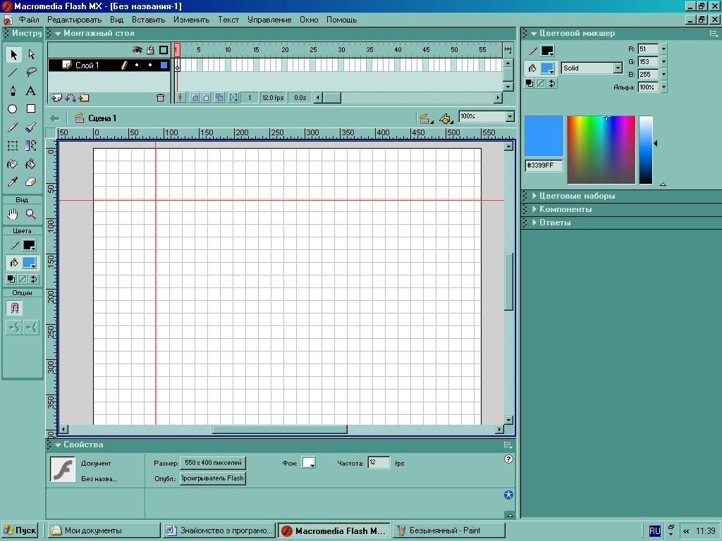
В палітрі Color (Цвет) вибрати колір ліній сітки. Якщо встановлений папірець Show Grid (Показать сетку), то сітка виводиться за замовченням. Папірець Snap to Grid (привязать к сетке) встановлює об’єктну прив’язку, при якій контури графічних форм будуть зв’язані з напрямляючими сітки. Поля введення, розташовані нижче, призначені для надання лінійних розмірів комірки сітки. Для їх введення кликнути мишею у вікно і з клавіатури ввести значення в пікселях. У випадному списку Snap accuracy (Точность привязки) вибрати точність прив’язки до сітки:
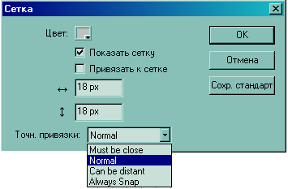

В палітрі Color (Цвет) вибрати колір ліній сітки. Якщо встановлений папірець Show Grid (Показать сетку), то сітка виводиться за замовченням. Папірець Snap to Grid (привязать к сетке) встановлює об’єктну прив’язку, при якій контури графічних форм будуть зв’язані з напрямляючими сітки. Поля введення, розташовані нижче, призначені для надання лінійних розмірів комірки сітки. Для їх введення кликнути мишею у вікно і з клавіатури ввести значення в пікселях. У випадному списку Snap accuracy (Точность привязки) вибрати точність прив’язки до сітки:
Must be close – виконує прив’язку тільки об’єктів, які розташовані близько до сітки.
Normal – встановлюється середня відстань між вузлом сітки і об’єктом.
Can be distant – відстань може бути значною.
Always Snap – завжди виконувати прив’язку залежно від відстані.
При натиснутій кнопці Save Default (Сохр. стандарт) вибрані параметри будуть призначені параметрами за замовченням.
Додаткові панелі інструментів
При першому запуску програми не відображаються всі панелі інструментів, які доступні в програмі. Для відображення необхідно вибрати їх в пункті меню Window (Окно). В пункті Window головного меню із списку Toolbars (Панели) вибрати панель Main (Главная). Ця панель з піктограмами з’являється під головним меню. В ньому містяться необхідні команди при роботі з програмою.
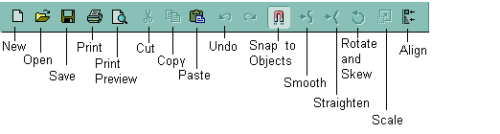

Розглянемо деякі з них:
New (Новый) – створює новий фільм.
Open (Открыть) – відкриває файл на диску.
Save (Сохранить) – зберігає поточний файл.
Print (Печать) – друк кадру або фільму.
Print Preview (Просмотр печати) – попередній перегляд.
Стандартні кнопки Cut (Вырезать), Copy (Копировать), Paste (Вставить) дозволяють вирізати, копіювати, вставляти виділені об’єкти з буфера обміну.
Undo (Отмена) – відміняє останню операцію.
Snap to Objects (Привязать к объектам) – здійснює об’єктну прив’язку.
Smooth (Размыть) – згладжує контур виділеного об’єкта.
Straighten (Резкость) – випрямляє контур.
Rotate and Skew (Вращение и наклон) – дозволяє обертати і змінювати форму виділеного об’єкту.
Scale (Масштаб) – змінює розмір об’єкта.
Align (Выровнять) – за допомогою цієї команди викликається меню, що керує розташуванням виділених об’єктів в робочій області.
Меню Controller (Контроллер) в списку Toolbars (Панели) дозволяє здійснити запуск, перегляд і переміщення по фільму.
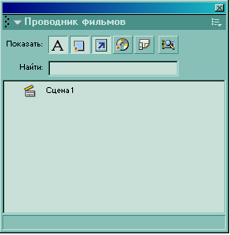
Виберіть в пункті Window панель Movie Explorer (Проводник роликов), відкриється вікно, яке виводить всю інформацію про фільм. В головному вікні цієї панелі виводиться структура всього фільму.
За допомогою кнопок, розташованими над ним, можна вибрати типи об’єктів для виведення на екран:
Show Text (Показать текст)– показує текстові об’єкти.
Show Buttons,Movie Clips and Graphics (Показать кнопки, клипы и графику) – показує кнопки, фільми і графічні об’єкти.
Show Action Scripts (Показать скрипты действий) – показує програму дій.
Show Video,Sound and Bitmaps (показать видео, звуки и битмапы) – відображує відеоелементи, звукові вставки і об’єкти растрової графіки.
Show Frames and Layers (показать кадры и слои) – показує кадри і шари.
Customize which Items to Show (выбрать отображаемые элементы) – за допомогою цієї кнопки в вікні можна вибрати окремо кожний тип об’єктів.
Панель Library (Библиотека) (Window-Library) відкриває доступ до будь-якого об’єкту фільму. В нижньому вікні виводиться список всіх об’єктів, які беруть участь в фільмі. У верхньому вікні можна переглядати вибрані об’єкти. Для того щоб отримати по об’єкту додаткові відомості треба натиснути кнопку Properties (Свойства) у нижньому лівому куту вікна.
кнопка New Folder (Новая папка) дозволяє додати нову папку в бібліотеку, а New Symbol (Новый символ) – новий об’єкт.

Рядок інформації
Рядок інформації розташований у верхній частині робочої області Stage. За допомогою її можна отримувати доступ до символів та сцен, змінювати масштаб.
В режимі редагування символів в рядку інформації відображається назва символу.
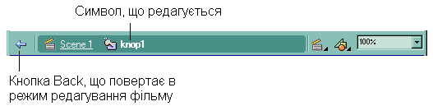
При натисканні на кнопку Back повертаємось в режим редагування фільму.
